МІНІСТЕРСТВО ОСВІТИ І НАУКИ УКРАЇНИ НАЦІОНАЛЬНОМУ УНІВЕРСИТЕТІ “ЛЬВІВСЬКА ПОЛІТЕХНІКА”

Кафедра систем штучного інтелекту

Звіт

про виконання лабораторної роботи №4

«Запити на додавання, зміну та вилучення даних»

з дисципліни «ОБДЗ»

Виконав:

студент групи КН-209

Ханас Михайло-Юрій

Викладач:

Мельникова Н.І.

Львів – 2019 р.

**Мета роботи:** Розробити SQL-запити для внесення нових значень в таблиці в режимі одиничного та групового доповнення; розробити SQL-запити для внесення змін в рядки таблиць; розробити SQL-запити для вилучення вибраних рядків.

Внесення нових значень в таблицю auditorium в режимі групового доповнення:

INSERT INTO auditorium VALUES

(1,"Big auditorium", 240),

(2,"Small auditorium", 110),

(3,"Middle auditorium", 170);

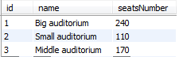

Внесення нових значень в таблицю actor в режимі групового доповнення:

INSERT INTO actor VALUES

(1,"Ivan","Olexsuk",11),

(2,"Petro","Ivanenko",13),

(3,"Olha","Makohin",6),

(4,"Oksana","Muha",10),

(5,"Oleh","Savka",7);

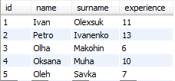

Внесення нових значень в таблицю author в режимі групового доповнення:

INSERT INTO author VALUES

(1,"Mukola","Kulich",null),

(2,"Ivan","Franko","Dzedzaluk"),

(3,"William", "Shakespeare",null),

(4,"Lesya", "Ukrainka", null);

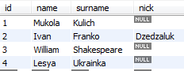

Внесення нових значень в таблицю performance в режимі групового доповнення:

INSERT INTO performance VALUES

(1, "Muna Mazailo", 200, 2, 1, "2020-03-04 10:10:00"),

(2, "Stolen happiness", 400, 3, 2, "2020-03-03 10:50:00"),

(3, "Coriolanus", 600, 3, 2, "2020-04-03 15:00:00"),

(4, "Fireplace master", 450, 2, 3, "2020-04-04 16:30:00");

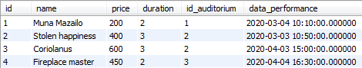

Внесення нових значень в таблицю performance_actor в режимі групового доповнення:

INSERT INTO performance_actor VALUES

(1,2,"Muna mazailo"),

(2,5,"Mukola"),

(2,1,"Muhailo Gurman"),

(1,3,"Lina Mazailo"),

(3,2,"Caius Marcius"),

(3,4,"Virgilia"),

(1,1,"Mokiy Mazailo"),

(4,1,"Don Juan"),

(4,4,"Donna Mercedes"),

(4,3,"Anna");

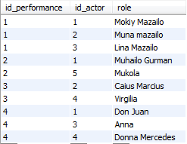

Внесення нових значень в таблицю performance_author в режимі групового доповнення:

INSERT INTO performance_author VALUES

(1,1),

(2,2),

(3,3),

(4,4);

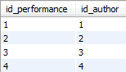

Внесення нових значень в таблицю performance_genre в режимі групового доповнення:

INSERT INTO performance_genre VALUES

(1,1),

(2,1),

(3,3),

(4,2);

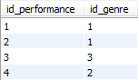

2.

Створимо файли з даними для таблиці Genre. Значення полів повинні розділятись символом табуляції, а кожен рядок таблиці повинен починатися з нового рядка у файлі.

LOAD DATA INFILE 'genre.txt' INTO TABLE genre LINES TERMINATED BY '\r\n';;

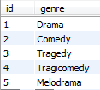

3.

Внесення змін в записи таблиці. Змінимо тривалість вистави на одиницю.

UPDATE performance SET duration = duration + 1;

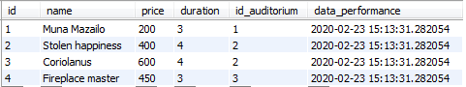

4.

Запит для вилучення старих вистав з таблиці performance.

INSERT INTO performance VALUES (5, "Le malade imaginaire", 500, 2, 3, "2020-01-01 16:30:00");

SET SQL_SAFE_UPDATES = 0;

DELETE FROM `theater_db`.`performance` WHERE data_performance<"2020-02-02";

Таблиця performance до виконання запитів:

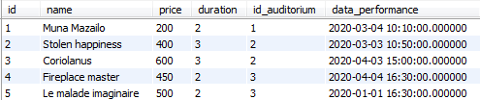

Таблиця performance після виконання запитів:

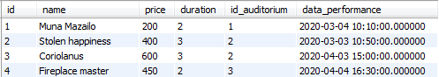

**Висновок:** на лабораторній роботі я розробив SQL-запити для внесення нових значень в таблиці в режимі групового доповнення; розробив SQL-запити для внесення змін в рядки таблиць; розробити SQL-запити для вилучення вибраних рядків.